# ROS机器人TF原理

TF是TransForm的缩写，意思是坐标变换。ROS里每一个部位有其对应的坐标系（用frame表示）。而TF tree 正是表示了坐标系群之间的树状关系结构。每一个父坐标系（parent frame）可以有若干子坐标系（child frame），父坐标系可能是另一对父子坐标系映射中的子坐标系。于是，从一个根父坐标系出发，自上而下衍生出庞大的坐标系群。

以一对父子坐标系为例，设a为父坐标系，b为子坐标系，若MA=B（A为a中一点或点阵，B为b中一点，或者与a同阶的点阵），那我们称M为变换矩阵，其反映了a坐标系与b坐标系的映射关系。

根据矩阵变换运算原理，设三维空间里的坐标变换当以绕某轴（x,y,z）逆时针旋转时为正，当绕x轴旋转φ时，M=rotate-x，如下：

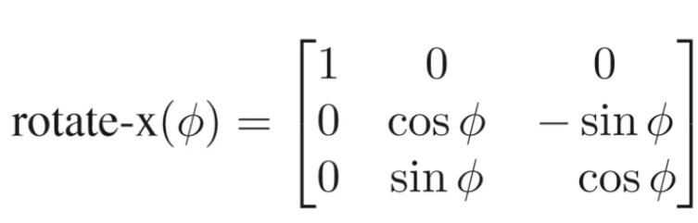

当绕y轴旋转φ时，M=rotate-y，如下：

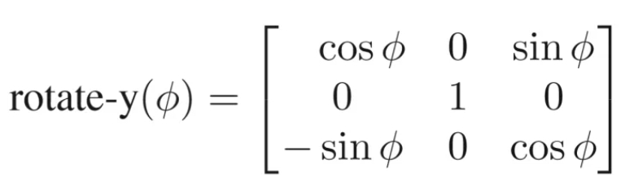

当绕Z轴旋转φ时，M=rotate-z，如下：

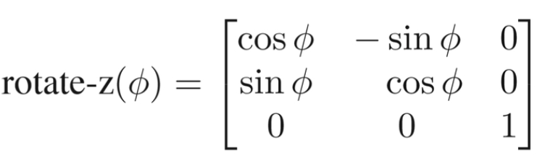

当同时需要考虑平移变化时，引入一维新的坐标，称为齐次坐标，以上三式变为如下，：

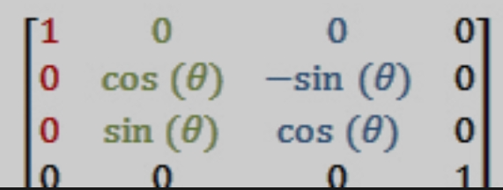

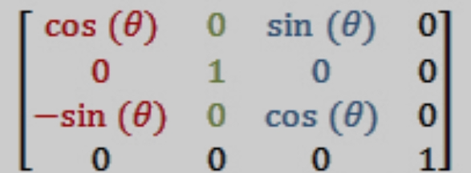

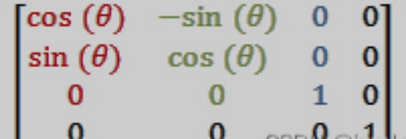

平移变换将变为：

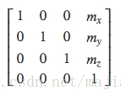

以上四个矩阵分别记为Mx、My、Mz、Mt。当A到B需要按照先绕X轴旋转，再绕Y轴旋转，再绕Z轴旋转，最后再做平移变换时，有：

Mt·Mz·My·Mx·A=B

左乘表示外旋。右乘表示每次绕旋转之后的轴转称为内旋。

注：内容参考：

1. https://blog.csdn.net/v1379481/article/details/126143955
2. http://t.csdn.cn/vjdQG
3. 计算机图形学一：基础变换矩阵总结(缩放，旋转，位移) - 孙小磊的文章 - 知乎 https://zhuanlan.zhihu.com/p/144323332